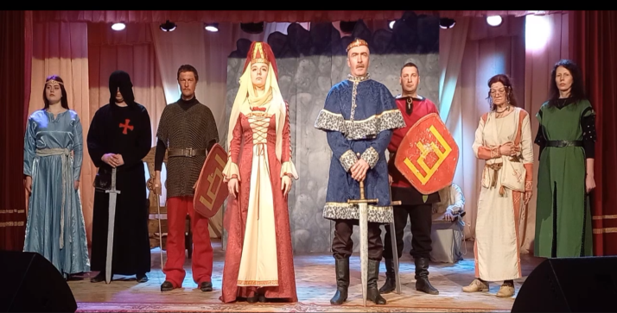

НАРОДНЫЙ ИГРОВОЙ ТЕАТР «МЭТА»

Творческая биография коллектива берет свое начало с 2000 года, когда на базе районного Дома культуры был создан военно-исторический клуб «Мэта». Коллектив насчитывает 10 участников. В 2003 году военно-историческому клубу «Мэта» было присвоено звание «народный коллектив Республики Беларусь». В 2023г. народный военно-исторический клуб «Мэта» был переименован в народный игровой театр «Мэта».
Деятельность народного игрового театра «Мэта» базируется на изучении культуры, истории и быта Новогрудского региона. Репертуар театра состоит из конкурсных и игровых программ, театрализованных представлений, познавательных и развлекательных программ, а также программ на патриотическую и духовно-нравственную тематику. Основное направление деятельности театра игры – развитие художественно-творческих способностей подростков и молодёжи. Воспитание патриотизма и интереса к духовному и культурному наследию родного края – главная цель в работе театра. Театрализованные анимационные программы «На зямлі легендарнай Ліцвінкі», «Цверда стаім за водчыну сваю» и игровая программа «Щит и меч» стали визитными карточками театра. Народный игровой театр «Мэта» является активным участником районных мероприятий и фестивалей. Коллектив объединяет творческие интересы людей, любящих театр и игру.

